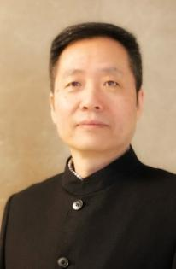
姓名：黄宏彬
职称：副教授

个人简介（选填）
男/江苏省南通市/硕士

专业研究领域

企业战略与运营管理，研究方向包括企业组织结构与职能、企业战略与企业管理流程再造

专著与论集
专著：现代企业运营管理发展的新趋势[M]. 北京：九州出版社，2019.

学术论文（选填）
1. The effect of the transformation of the concept of “Mass entrepreneurship and innovation” education in colleges and universities on the improvement of patients with cognitive impairment from the perspective of strategic management [J]. Psychiatria Danubina,2022,(9).
2. 基于产业融合自主创新和协同创新新模式研究——以中国船舶制造业为例[J]. 科学管理研究, 2016.(4): 42-45.
3. 资源潜能与区域经济发展的关系探讨[J]. 特区经济, 2011,(11).
4. 2008年财政政策对不同企业影响的实证分析——以江苏南通为例[J].价格月刊, 2009,(3).
5. 企业培训经费的优化配置研究[J]. 现代经济探讨,2004,(1).
6. 招聘中的群体决策方法[J].中国人力资源开发, 2003,(12).

主要科研项目 （选填）

讲授课程 （选填）

指导研究生情况（选填）

